Данный документ описывает требования к разработке Web приложения

Техническое задание по проекту – система “UniПоиск”

- Общие сведения
Название проекта: UniПоиск
Цель проекта: Создание интеллектуальной системы поиска авторов и подразделений
Сроки выполнения: 04.10.2025 – 16.10.2025.

- Описание проблемы
Исследователи, преподаватели и студенты университета сталкиваются со значительными трудностями при поиске научной информации о публикациях, авторах и исследовательских коллективах. Существующие системы поиска работают по принципу точного совпадения ключевых слов, что не позволяет находить информацию по смысловому содержанию и установить связи между различными элементами научной инфраструктуры университета.

- Решение
Предлагается создать веб-приложение с ИИ-ассистентом для интеллектуального поиска научной информации в университетской среде. Данная платформа позволит автоматизировать процесс поиска и анализа научных исследований, публикаций, авторов и подразделений ВГТУ с применением технологий искусственного интеллекта. Сложные научные направления и исследовательские темы будут структурированы и представлены в понятной, доступной форме, что значительно упростит навигацию в научном пространстве университета.

4. ФУНКЦИОНАЛЬНЫЕ ТРЕБОВАНИЯ
1. Система управления пользователями
- Личные кабинеты с настройками профиля
- Разграничение прав доступа (студенты, преподаватели, администраторы)
- История поисковых запросов и избранные результаты
2. Интеллектуальная поисковая система
- Семантический поиск по публикациям, авторам и подразделениям
- Естественно-языковой интерфейс с ИИ-ассистентом
- Расширенная фильтрация результатов (по годам, тематикам, типам публикаций)
- Контекстный поиск с учетом научной специализации
2.2. ИИ-ассистент (чат-бот для помощи в поиске)
Встроенный в интерфейс чат-бот, предназначенный для помощи пользователям в формулировке и уточнении поисковых запросов и навигации по системе.
Основные функции:
- Уточнение поисковых запросов - при получении слишком общего запроса ассистент задает уточняющие вопросы для конкретики
- Реформулирование запросов - преобразует разговорную речь в эффективные поисковые запросы
- Контекстный диалог - сохраняет контекст беседы в рамках сессии для уточняющих запросов
- Пошаговая помощь - помогает построить сложные запросы через последовательность вопросов и уточнений
- Объяснение результатов - по запросу поясняет, почему те или иные результаты попали в выдачу
- Обучение работе с системой - отвечает на вопросы о функциях и возможностях платформы
3. Модуль анализа и визуализации
- Визуализация связей между авторами и публикациями
- Аналитика научной активности подразделений
- Статистика публикационной активности
4. Система управления данными
- Импорт и обновление данных из CSV файлов
- Автоматическое обновление векторных индексов
- Валидация и очистка поступающих данных
- Резервное копирование и восстановление данных
5. API и интеграции
- RESTful API для внешних систем
- Экспорт результатов поиска в различные форматы
- Интеграция с существующими университетскими системами

5. НЕФУНКЦИОНАЛЬНЫЕ ТРЕБОВАНИЯ
1. Производительность
- Время ответа системы на поисковые запросы ≤ 2 секунд
- Поддержка одновременной работы ≥ 1000 пользователей
- Оптимизация работы с большими объемами данных
- Кэширование часто запрашиваемых результатов
2. Масштабируемость
- Модульная архитектура для легкого расширения функционала
- Горизонтальное масштабирование компонентов системы
- Поддержка увеличения объема данных в 10 раз без потери производительности
- Возможность добавления новых источников данных
3. Надежность и доступность
- Время доступности системы ≥ 99.5%
- Автоматическое восстановление после сбоев
- Репликация данных для обеспечения отказоустойчивости
- Регулярное автоматическое резервное копирование
4. Безопасность
- Шифрование передаваемых данных (HTTPS/TLS)
- Защита от SQL-инъекций и XSS-атак
- Аутентификация и авторизация пользователей
- Соответствие требованиям 152-ФЗ «О персональных данных»
- Регулярное обновление компонентов системы
5. Удобство использования
- Адаптивный интерфейс для различных устройств
- Интуитивно понятная навигация
- Подробная документация и справка
- Поддержка русского языка интерфейса
- Доступность для пользователей с ограниченными возможностями
6. Технические требования
- Кросс-браузерная совместимость (Chrome, Firefox, Safari, Edge)
- Поддержка мобильных устройств и планшетов
- Оптимизация для работы в условиях ограниченного интернета
- Совместимость с современными веб-стандартами
7. Поддерживаемость
- Логирование всех значимых событий системы
- Мониторинг производительности и ошибок
- Простота развертывания и обновления
- Документирование архитектуры и API

6. ТЕХНИЧЕСКИЕ ТРЕБОВАНИЯ И АРХИТЕКТУРА СИСТЕМЫ

Backend-разработка
В качестве основного языка программирования для серверной части выбран Python версии 3.9 и выше. Для создания высокопроизводительного REST API будет использоваться современный фреймворк FastAPI. Дополнительно применяются библиотеки SQLAlchemy для работы с базой данных через ORM, Pydantic для валидации и сериализации данных, а также Uvicorn в качестве ASGI-сервера для запуска приложения.
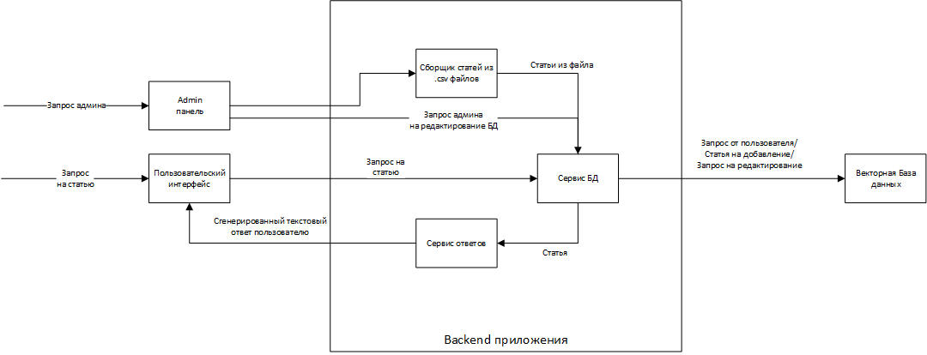
На рисунке 1 изображена диаграмма архитектуры приложения.
Рисунок 1 – Диаграмма архитектуры приложения

На диаграмме изображена архитектура приложения, в которой можно выделить несколько уровней: пользовательский интерфейс, административная панель, backend-приложение с набором сервисов и векторная база данных.

1. Внешние сущности
• Пользователь (наставник). Отправляет запросы через пользовательский интерфейс (например, запрос статьи или материала). Ожидает в ответ сгенерированный текст.
• Администратор. Работает через админ-панель, отправляет запросы на управление статьями и редактирование базы данных.

2. Фронтенд
• Пользовательский интерфейс
• Принимает запросы от наставников.
• Формирует запрос на получение статьи и передаёт его в backend.
• Получает сгенерированный текст от сервиса ответов и отображает его пользователю.
• Admin-панель
• Используется администратором для управления системой.
• Передаёт команды в backend: редактирование, добавление, удаление статей.
• Может работать совместно с сервисом загрузки статей из файлов.

3. Backend
3.1. Backend выполняет основную бизнес-логику. Он включает в себя несколько сервисов:
• Сборщик статей из .csv файлов
• Загружает статьи из файлов CSV.
• Передаёт их в сервис работы с базой данных.
• Используется в основном админом для массового пополнения базы знаний.
• Сервис БД
• Центральный компонент backend’а.

3.2. Обрабатывает запросы:
• от пользователя (поиск статьи);
• от админа (добавление/редактирование);
• от сборщика статей (загрузка контента из файлов);
• Получает и передаёт данные в векторную базу;
• Возвращает найденные статьи в сервис ответов.

3.3. Сервис ответов
• Получает статью из сервиса БД.
• Формирует итоговый текстовый ответ (например, обогащает данными, генерирует текст в удобной форме).
• Возвращает результат в пользовательский интерфейс.

4. Хранилище данных
4.1 Векторная база данных
• Хранит статьи и связанные с ними векторные представления (например, embeddings).
• Поддерживает быстрый поиск по смысловому содержанию (semantic search).

Принимает:
• запросы на добавление новых статей,
• запросы на редактирование,
• запросы от пользователей для извлечения наиболее релевантных материалов.

5. Потоки данных
Для пользователя (наставника):
Запрос → Пользовательский интерфейс → Сервис БД → Векторная база данных → Сервис БД → Сервис ответов → Пользовательский интерфейс → Ответ пользователю.

Для администратора:
Запрос админа → Admin-панель → (либо напрямую в сервис БД, либо через сборщик статей из .csv) → Сервис БД → Векторная база данных.

6. Общая архитектурная модель
Приложение реализует трёхуровневую архитектуру:
1. Уровень представления – пользовательский интерфейс и админ-панель.
2. Логический уровень (backend) – бизнес-логика: сервис БД, сервис ответов, сборщик статей.
3. Уровень данных – векторная база данных для хранения и поиска.

Таким образом, архитектура обеспечивает:
• удобное взаимодействие для пользователей и администраторов;
• централизованное управление статьями и данными;
• гибкость расширения за счёт добавления новых сервисов в backend;
• использование векторной базы для поиска по смыслу, что позволяет находить наиболее подходящие статьи по содержанию.

База данных
Архитектура системы использует несколько типов хранилищ данных. PostgreSQL версии 13+ служит основной реляционной базой данных для структурированной информации. Для кэширования и хранения временных данных применяется Redis. Для реализации семантического поиска используется векторная база данных Qdrant или Weaviate, которая обеспечивает эффективный поиск по смыслу.
Frontend-разработка
Для клиентской части рассматриваются два варианта реализации. Первый вариант основан на React 18+ с TypeScript, использует компоненты Material-UI или Ant Design, управление состоянием осуществляется через Redux Toolkit, а для API-запросов применяется Axios. Второй вариант использует нативный JavaScript ES6+ с фреймворками Bootstrap 5 или Tailwind CSS для стилизации, Chart.js для визуализации данных и Fetch API для взаимодействия с backend.
Инфраструктура и развертывание
Система полностью контейнеризируется с помощью Docker и Docker Compose. В качестве веб-сервера используется Nginx для раздачи статики и проксирования запросов. Хостинг обеспечивается на платформах Yandex Cloud или Selectel с поддержкой Kubernetes для оркестрации контейнеров. Процессы непрерывной интеграции и доставки настраиваются через GitLab CI/CD или GitHub Actions.
ML/AI компоненты
Для реализации искусственного интеллекта используются библиотеки sentence-transformers, scikit-learn и spaCy. Основной моделью для семантического поиска выступает paraphrase-multilingual-MiniLM-L12-v2. Обработка русского языка обеспечивается библиотеками NLTK и pymorphy2 для морфологического анализа.
Безопасность
Система аутентификации реализована на основе JWT-токенов. Шифрование паролей выполняется с помощью bcrypt. Защита от несанкционированного доступа обеспечивается настройкой CORS, ограничением частоты запросов и строгой валидацией входных данных.
Мониторинг и логирование
Для структурированного логирования применяется библиотека structlog. Мониторинг системы осуществляется с помощью Prometheus и Grafana. Отслеживание и уведомление об ошибках настроено через сервис Sentry для оперативного реагирования на проблемы в работе приложения.
Реляционная модель Базы данных

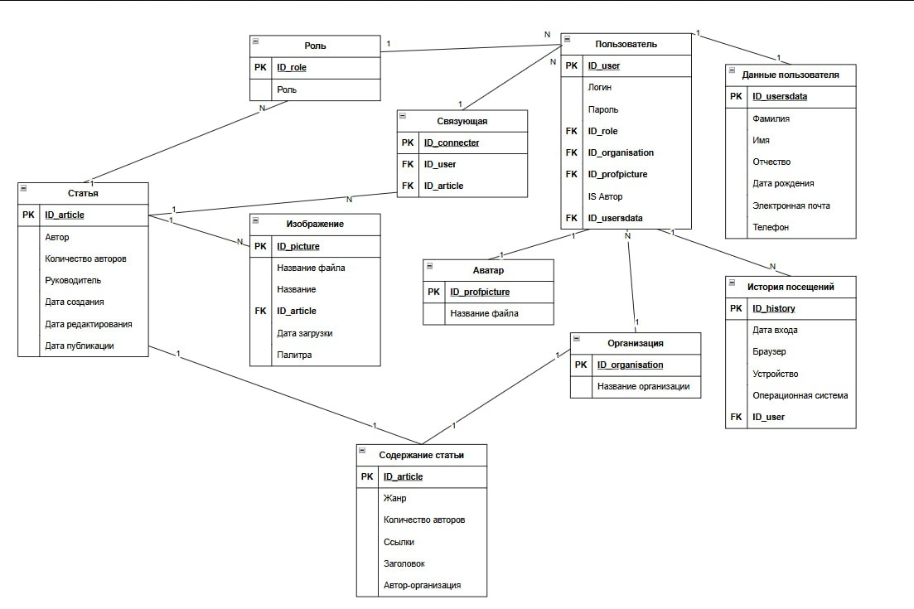
Рисунок 2 – Реляционная модель БД

База данных предназначена для управления пользователями, организациями и статьями в единой системе. Это реляционная база данных, построенная на связях между сущностями.

Основные сущности системы
Модуль управления пользователями
Таблица: Пользователь (User)
- ID_user - уникальный идентификатор пользователя
- Логин - имя для входа в систему
- Пароль - данные для авторизации
- ID_role - связь с таблицей ролей
- ID_organisation - принадлежность к организации
- ID_profpicture - ссылка на аватар профиля
- IS Active - статус активности пользователя
- ID_usersdata - связь с персональными данными
Таблица: Данные пользователя (UsersData)
- ID_usersdata - уникальный идентификатор
- Фамилия, Имя, Отчество - персональные данные
- Дата рождения
- Электронная почта
- Телефон
Таблица: Роль (Role)
- ID_role - уникальный идентификатор роли
- Роль - название роли в системе
Модуль организаций
Таблица: Организация (Organisation)
- ID_organisation - уникальный идентификатор
- Название организации
Модуль управления статьями
Таблица: Статья (Article)
- ID_article - уникальный идентификатор статьи (первичный ключ)
- Автор - создатель статьи
- Количество авторов
- Руководитель - ответственное лицо
- Дата создания, редактирования, публикации
- Название файла
- Название статьи
- Палитра - вероятно, цветовое оформление
Таблица: Содержание статьи (ArticleContent)
- ID_article - связь с основной таблицей статей
- Жанр - категория статьи
- Количество авторов
- Ссылки - внешние ссылки в статье
- Заголовок
- Автор-организация - принадлежность автора к организации
Вспомогательные таблицы
Таблица: Связующая (Connector)
- ID_connecter - уникальный идентификатор связи
- ID_user - связь с пользователем
- ID_article - связь со статьей
Таблица: Аватар (ProfPicture)
- ID_profpicture - уникальный идентификатор
- Название файла - имя файла изображения
Таблица: История посещений (History)
- ID_history - уникальный идентификатор записи
- Дата входа
- Браузер, Устройство, Операционная система
- ID_user - связь с пользователем
Ключевые связи между таблицами
- Пользователь ↔ Роль (один ко многим)
- Пользователь ↔ Организация (один ко многим)
- Пользователь ↔ Статья (через связующую таблицу, многие ко многим)
- Статья ↔ Содержание статьи (один к одному)
- Пользователь ↔ История посещений (один ко многим)
Особенности архитектуры
- Нормализация данных - персональные данные вынесены в отдельную таблицу
- Гибкая система ролей - позволяет назначать разные права доступа
- Отслеживание активности - ведется история посещений системы
- Поддержка нескольких авторов - статьи могут иметь соавторов
- Привязка к организациям - пользователи и статьи связаны с организациями

  - Создание прототипа программного продукта

Создание макетов страниц
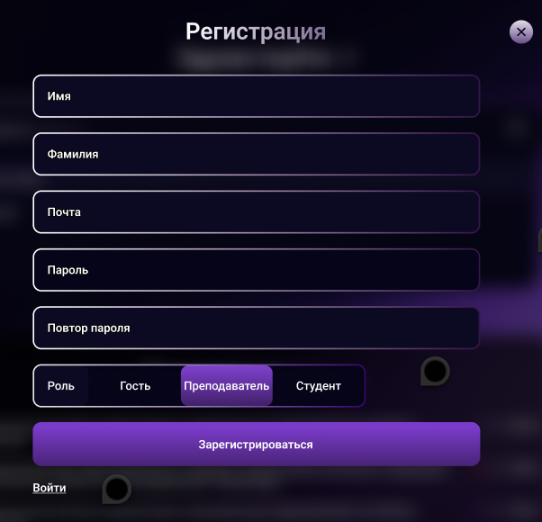
Рисунок 3 – Главный экран регистрации/авторизации пользователя

На главной странице нашего сайта – пользователю доступно два способа, создание аккаунта, либо вход в него.
  - Пользователь вводит свои данные, выбирает нужную ему роль, и регистрируется в нашей системе.
  - Пользователь вводит повторно данные и входит в созданный аккаунт
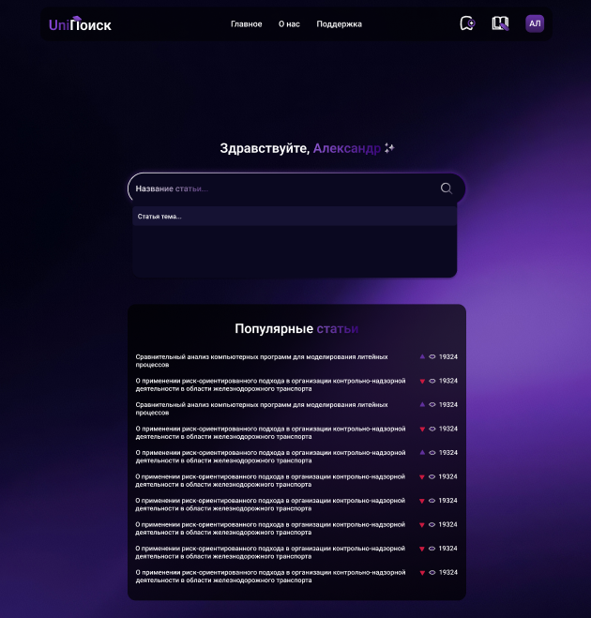
Рисунок 4 – Основной авторизованный экран

После того, как пользователь создал или вошел в аккаунт, ему доступен интерфейс поисковой системы. Пользователь пишет запрос в поиск, и ему выдает ответ наш искусственный помощник.
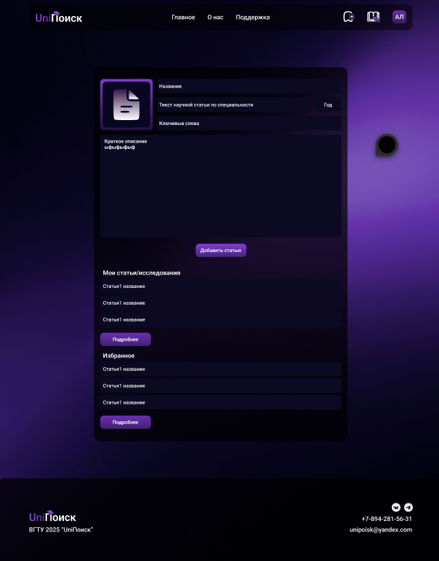
Рисунок 5 – Экран добавления статьи

На этой странице пользователь может добавить свою статью.

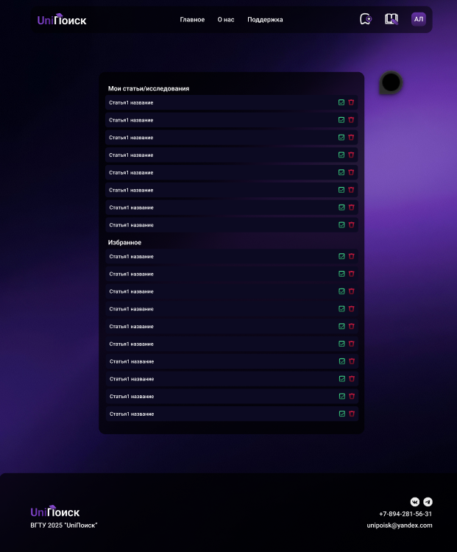
Рисунок 6 – Экран избранных/собственных статей

Здесь расположена страница статей, которые пользователь добавил в избранное, либо которые он создал.

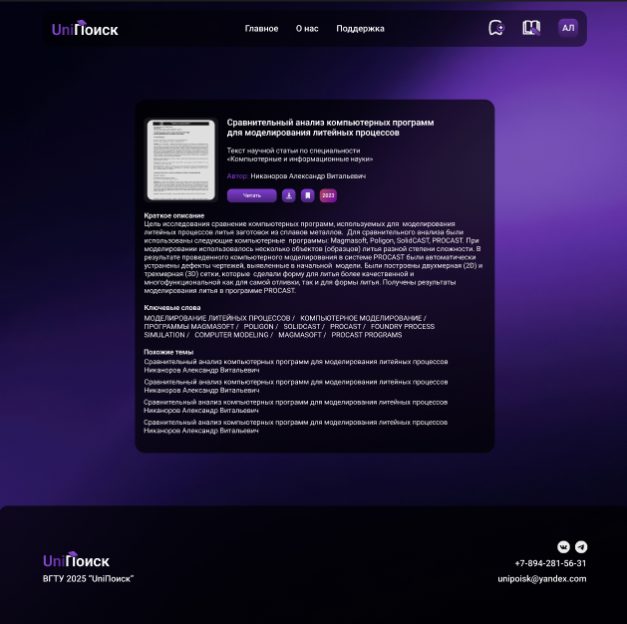
Рисунок 7 – Экран перехода к статье

После получения ответа на свой запрос, пользователю доступно следующее:
  - Просмотр и чтение интересующей статьи;
  - Скачивание;
  - Добавление в избранное.

  - ПЛАН РАЗРАБОТКИ ВЕБ-ПРИЛОЖЕНИЯ С ИИ-АССИСТЕНТОМ
(начало октября – середина октября 2025 года)

Этап 1 – Прототипирование и проектирование
1.1. Проектирование архитектуры системы
- Разработка технического задания и спецификаций
- Проектирование базы данных и API-интерфейсов
- Выбор технологического стека (Python/FastAPI, React, PostgreSQL)
- Проектирование схемы векторной базы данных для семантического поиска
1.2. Дизайн пользовательского интерфейса
- Создание UI/UX прототипов основных экранов:
  - Главная страница с поиском и ИИ-ассистентом
  - Страница результатов поиска
  - Профили авторов и подразделений
  - Личный кабинет пользователя
- Разработка дизайн-системы и компонентов
1.3. Подготовка данных и ML-моделей
- Анализ и предобработка исходных CSV-файлов
- Разработка ETL-пайплайнов для загрузки данных
- Обучение первоначальных ML-моделей для семантического поиска
- Создание векторных индексов для публикаций и авторов

Этап 2 – Разработка основных модулей
2.1. Бэкенд-разработка
- Реализация REST API на FastAPI
- Разработка системы аутентификации и авторизации
- Создание модуля семантического поиска
- Интеграция с векторной БД (Qdrant/Weaviate)
2.2. Фронтенд-разработка
- Реализация интерфейса на React + TypeScript
- Разработка компонентов поиска и фильтрации
- Создание чат-интерфейса ИИ-ассистента
- Реализация дашбордов аналитики
2.3. ИИ-компоненты
- Интеграция sentence-transformers моделей
- Разработка NLP-пайплайнов для обработки запросов
- Реализация механизма переобучения моделей
- Создание системы рекомендаций
2.4. Функциональные модули
- Система поиска публикаций и авторов
- Модуль аналитики научной активности
- Система управления пользователями
- Модуль импорта/обновления данных

Этап 3 – Интеграция и тестирование
3.1. Интеграционное тестирование
- Объединение всех модулей в единую систему
- Тестирование API-интерфейсов
- Проверка работы семантического поиска
- Тестирование производительности и нагрузки
3.2. Оптимизация и доработка
- Оптимизация запросов к базе данных
- Улучшение производительности поиска
- Доработка интерфейса на основе обратной связи
- Реализация кэширования и оптимизация загрузки
3.3. Подготовка к релизу
- Настройка CI/CD пайплайнов
- Развертывание на production-сервере
- Наполнение системы тестовыми данными
- Подготовка документации и руководств

Этап 4 – Запуск и поддержка
4.1. Релиз версии 1.0
- Публикация веб-приложения
- Мониторинг работы системы
- Сбор обратной связи от пользователей
4.2. План развития
- Добавление новых функций поиска
- Расширение аналитических возможностей
- Интеграция с внешними системами
- Оптимизация ML-моделей на основе использования

Планируемая дата завершения работ и готовности приложения к релизу – середина октября 2025 года.
После завершения всех этапов разработки будет выпущена стабильная версия 1.0 веб-приложения с ИИ-ассистентом для поиска научной информации, готовая к использованию в университетской среде.
В будущем система может быть расширена за счет интеграции с дополнительными научными базами данных, развития аналитических возможностей и внедрения персонализированных рекомендаций. Также планируется создание мобильной версии платформы и модулей для управления научными проектами.
Дальнейшее развитие проекта будет определяться на основе обратной связи пользователей и потребностей научного сообщества. Мы продолжим совершенствовать алгоритмы искусственного интеллекта для повышения точности поиска и релевантности результатов.

